《矩形》第一课时教案

教  学  目  标 | 知识技能 | 1、了解矩形的定义和矩形与平行四边形之间的联系，找出矩形的性质  2、发现直角三角形斜边上的中线等于斜边的一半，并能熟练运用矩形的性质。
教  学  目  标 | 过程与方法 | 1、通过图形的变化，让学生经历观察、思考、合作、探究等数学活动；体会化归、建模、归纳等数学思想。  2、通过学习让学生理解、掌握矩形的性质。.  3、以多方位，多角度引导学生参与课堂，运用知识解决问题.
教  学  目  标 | 情感态度与价值观 | 1、 通过亲身体验让学生感受到数学和实际生活的联系.，理解并掌握知识，开拓了学生的视野，也提高了学生的生活实践能力.  2、让学生在自主探究中学到方法，学会合作，学会倾听，在解决问题的过程中体验成功。
重点 |  | 矩形的定义及其性质定理
难点 |  | 矩形的性质在解决问题中的应用
教学过程
问题与情景 |  |  | 师生行为 | 设计意图
『活动1』  问题：  1.什么是平行四边形？  2.平行四边形的边, 角,对角线都有哪些特性呢? |  |  | 学生回答：  1.两组对边分别平行的四边形是平行四边形  2.平行四边形的对边平行，  平行四边形的对边相等；  平行四边形的对角线互相平分；  平行四边形的对角相等；  平行四边形的邻角互补； | 通过问答的方式，帮助学生回忆所学知识，为本课的学习准备好知识基础
『活动2』  问题：  创设情景提出问题  问题1：你能给矩形下个定义吗？  问题2：改变平行四边形活动框架，将框架夹角∠α变为90°，平行四边形成为一个矩形，这说明平行四边形与矩形具有怎样的从属关系？ |  |  | 教师活动：  1.多媒体展示矩形图片  2.自制教具展示由平行四边形变化为矩形的过程  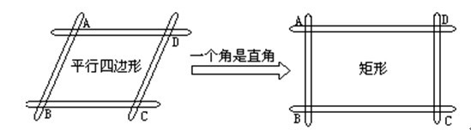  3.提出问题  学生活动  1.有一个角是直角的平行四边形是矩形  2. 观察教师的教具，研究其变化情况，可以发现：矩形是平行四边形的特例，是属于平行四边形，因此它具有平行四边形所有性质． | 从变化的图形中让学生归纳出矩形的定义，并体会矩形与平行四边形 四边形之间的关系
『活动3』  问题：  既然矩形具有平行四边形的所有性质，那么它是否具有它独特的性质呢？  当∠α是直角时，平行四边形变成矩形，此时它的其他内角是什么样的角？它的两条对角线的长度有什么关系？  「探究一」  矩形的四个角都是直角  「探究二」  矩形的对角线相等  问题  四个学生正在做投圈游戏,他们分别站在一个矩形的四个顶点处，目标物放在对角线的交点处,这样的队形对每个人公平吗?为什么？  「探究三」  矩形ABCD中  AO=_____AC，BO=______BD呢？BO是Rt△ABC的什么线？由此你可以得到什么结论？  B  C  D  O  A  问题  已知：在Rt△ABC中，∠ABC=900，BO是AC上的中线.  $\frac{1}{2}$  求证: BO = AC  A  B  C  O |  |  | 教师提出问题  探究一：  学生活动：由平行四边形对边平行以及刚才变角∠α为90°可以得到∠α的补角也是90°，从而得到矩形四个角都是直角．  学生完成探究一的证明过程后教师给出规范证明  探究二：  教师活动：用橡皮筋做出两条对角线，让学生观察这两条对角线的关系，并要求学生证明（口述）．然后给出证明  学生活动：观察发现：矩形的两条对角线相等，口述证明过程是：充分利用（SAS）三角形全等来证明．  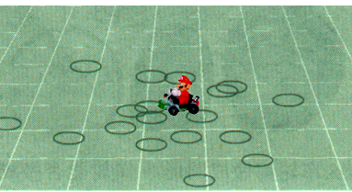  学生回答并说明理由  学生活动：观察、思考后发现AO=AC，BO=BD，BO是Rt△ABC的中线．由此归纳直角三角形的一个性质：  直角三角形斜边上的中线等于斜边的一半．  教师活动：在定理的证明中及时引导学生准确描述辅助线的做法 | “矩形的四个角都是直角”这一性质的得出和  “矩形的对角线相等” 这一性质定理的证明相对来说比较容易让学生证明这一定理是为了培养学生的推理能力。规范证明的书写格式。。  设计该问题旨在巩固学生对性质定理的运用  设置该问题是为了让学生能够容易地发现“直角三角形斜边上的中线等于斜边的一半“．这一定理并为这一定理的证明做下铺垫  采用观察、操作、交流、演绎的手法来解决重点突破难点．
『活动4』  应用举例  如图，矩形ABCD的两条对角线相交于O，∠AOB=60°，AB=4cm，求矩形对角线的长．  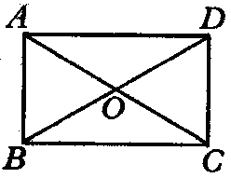 |  |  | 学生思考交流后．  师生共同分析：要求矩形ABCD的周长，就必要求出AB、BC、CD、AD的长度，由于AB=DC，AD=BC，那么只要求出AB、BC或CD、AD即可．  而矩形的对角线相等且互相平分，又对角线AC=13cm，所以OA=OB=OC=OD=cm=6.5cm．  解：  ∵四边形ABCD是矩形  ∴AC与BD相等且互相平分  ∴OA＝OB  又∠AOB＝60°  ∴△AOB是等边三角形  ∴OA=OB=4cm  ∴矩形的对角线长AC＝BD＝2AO=8cm | 使学生会用矩形的性质解决实际问题并向学生渗透转化和类比的数学思想方法
『活动5』  巩固、小结：  成长快乐训练营  布置作业  1、如图：已知：在矩形ABCD中，对角线AC与BD相交于o，∠ ACB=30°，AB＝5㎝，则AC＝ ㎝，BD＝ ㎝  2、课本p102 第4题 |  |  | 在教师引导下让学生总结本节课所学知识，学生反思、体会课堂中所学内容，总结出知识要点。  1、矩形的定义：  2、矩形的性质：  ①矩形的四个角都是直角  ②矩形的对角线相等  ③直角三角形斜边上的中线等于斜边的一半。  3、矩形性质的应用，将矩形的问题转化为三角形的问题。 | 通过练习巩固本课所学知识

